Образцы роллов с нарушениями
Роллы закупленные в фирме 
 | 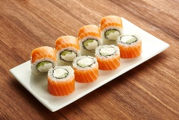 | 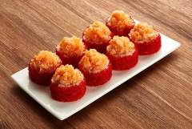 | 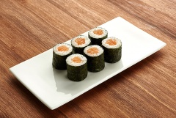 | 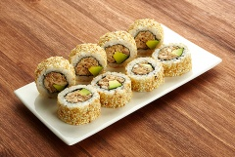 | 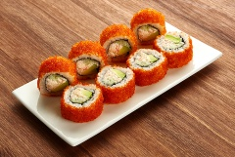
Название | Ролл "Филадельфия" стандарт | Ролл "Мийори макаи" | Ролл с лососем | Ролл "Наоми макси" | Ролл "Калифорния макси"
Цена за порцию/ масса,г. | 279,0/185гр. | 369,0/304гр. | 169,0/100гр. | 199,0/227гр. | 399,0/242гр.
Состав согласно информации на сайте | лосось, огурец, рис, сыр сливочный | лосось, огурец, сыр сливочный, тобико, рис | лосось, рис | курица, авокадо, кунжут, рис | крем-краб, масаго, авокадо, огурец, рис
Санитарно-гигиенические исследования | Соответствуют требованиям
Микро-биологические исследования | Выявлены бактерии группы кишечных палочек |  | Выявлены бактерий группы кишечных палочек и S.aureus (Стафилококк золотистый)
Паразитологичес-кие исследования | Соответствуют требованиям
2-BEREGA ООО "Регион Инвест" Юр.адрес: Ленинградская обл., г.Приозерск, ул.Заводская, 5
 | 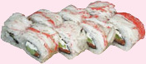 | 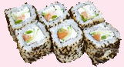 |  | 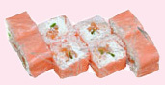
Название | Ролл "Аляска" | Ролл "Филадельфия Саке Рору" |  | Ролл "Йокогама"
Цена за порцию/ масса,г. | 240,0/210гр. | 240,0/190гр. |  | 230,0/195гр.
Состав согласно информации на сайте | лосось, снежный краб, авокадо, огурец, сливочный сыр | лосось, авокадо, сыр сливочный, икра, тобико |  | лосось, креветка, зеленый лук, сыр сливочный
Санитарно-гигиенические исследования | Соответствуют требованиям
Микро-биологические исследования | Выявлены бактерий группы кишечных палочек и S.aureus (Стафилококк золотистый) |  | Выявлены бактерии группы кишечных палочек
Паразитологичес-кие исследования | Соответствуют требованиям

Роллы закупленные в фирме

Суши бар "KIKU" ИП Депутатов А.В. ТРК "Кольцо", г.Казань, ул.Петербургская
Роллы закупленные в фирме

Суши-бар "Киото" г.Казань, ул.Родина,33а

 | 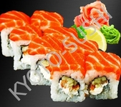 | 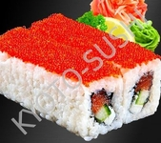 | 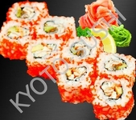 | 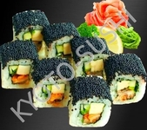 | 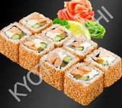
Название | Ролл "Филадельфия" | Ролл "Акито" | Ролл "Унаги Тамаго" | Ролл "Чикаго" | Ролл "Тори каппа"
Цена за порцию/ масса,г. | 199,0/215гр. | 219,0/205гр. | 224,0/225гр. | 199,0/199гр. | 159,0/200гр.
Состав согласно информации на сайте | филе лосося, слив.сыр, рис | филе лосося, огурец, сыр Фета, икра Табико | угорь, авокадо, япон.омлет, соус Унаги, икра Табико | угорь, огурец, япон.омлет, майонез, Табико черный | копч.курин.филе, огурец, сливочный сыр, кунжут, рис
Санитарно-гигиенические исследования | Соответствуют требованиям
Микро-биологические исследования | Выявлены бактерии группы кишечных палочек | Выявлены бактерий группы кишечных палочек и S.aureus (Стафилококк золотистый) |  | Выявлены бактерии группы кишечных палочек | Выявлены бактерий группы кишечных палочек и S.aureus (Стафилококк золотистый)
Паразитологичес-кие исследования | Соответствуют требованиям
Роллы закупленные в фирме

Суши-бар "Султан", г.Казань, ул.Даурская,40
 | 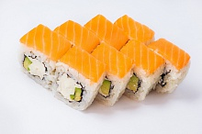
Название | Ролл "Филадельфия классик"
Цена за порцию/ масса,г. | 170,0/250гр.
Состав согласно информации на сайте | сыр сливочный, авокадо, лосось
Санитарно-гигиенические исследования | Соответствуют требованиям
Микробиологические исследования | Выявлены бактерии группы кишечных палочек
Паразитологические исследования | Соответствуют требованиям

Роллы закупленные в фирме

Суши бар "Kawai" г.Казань, ул.Павлюхина, 114
 | 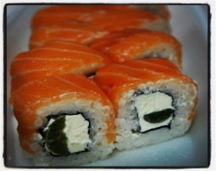 | 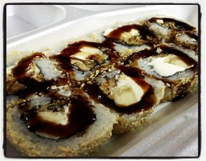 | 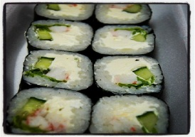 | 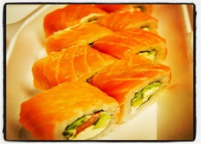 | 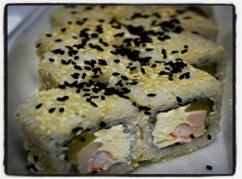
Название | Ролл "Филадельфия с виноградом" | Ролл "Унаги-банан" | Ролл "Сибаэби" | Ролл "Сафуто" | Ролл "Пиннапуру"
Цена за порцию/ масса,г. | 159,0/240гр. | 219,0/215гр. | 159,0/235гр. | 169,0/265гр. | 159,0/235гр.
Состав согласно информации на сайте | лосось, сливочный сыр, виноград | угорь, сливочный сыр, соус Унаги, банан, кунжут | тигр.креветки, сливочный сыр, огурец, лист салата | лосось, сливочный сыр, авокадо, лист салата, помидор | тигр.креветка, копч.курица, ананас, сливочный сыр, кунжут
Санитарно-гигиенические исследования | Соответствуют требованиям
Микро-биологические исследования | Выявлены бактерии группы кишечных палочек и S.aureus (Стафилококк золотистый) | Выявлены бактерии группы кишечных палочек | Выявлены бактерий группы кишечных палочек и S.aureus (Стафилококк золотистый) | Выявлены бактерии группы кишечных палочек | Выявлены бактерии группы кишечных палочек и S.aureus (Стафилококк золотистый)
Паразитологичес-кие исследования | Соответствуют требованиям
Роллы, закупленные в 
Ресторан "Канпай" г.Казань, ул.Оренбургский тракт, 22а
 | 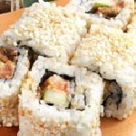 | 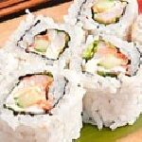
Название | Ролл "Кессаку маки" | Ролл "Секай"
Цена за порцию/ масса,г. | 230,0/170гр. | 250,0/175гр.
Состав согласно информации на сайте | лосось, угорь, огурец | креветка, крем-сыр, салат, спайс-соус
Санитарно-гигиенические исследования | Соответствуют требованиям
Микро-биологические показатели | Выявлены бактерии группы кишечных палочек | Выявлены бактерии группы кишечных палочек и S.aureus (Стафилококк золотистый)
Паразитологические исследования | Соответствуют требованиям
Роллы закупленные в фирме

«Окинава», г.Казань, ул.Бигичева,3
 | 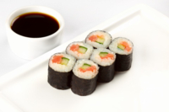 | 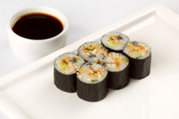 | 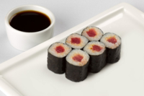 | 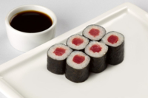 | 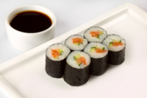 | 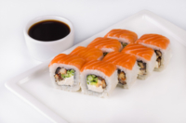
Название | Ролл с копченым лососем и огурцом | Ролл с угрем и огурцом | Ролл острый с тунцом | Ролл с тунцом | Ролл с лососем и огурцом | Ролл "Филадельфия" с угрем
Цена за порцию/ масса,г. | 129,0/120гр. | 129,0/120гр. | 129,0/120гр. | 110,0/120гр. | 129,0/120гр. | 235,0/240гр.
Состав согласно информации на сайте | рис, копченый лосось, огурец | рис, тунец, соус спайс, угорь, огурец | рис, тунец, соус | рис, тунец | рис, лосось, огурец | сыр сливочный, лосось, огурец, угорь
Санитарно-гигиенические исследования | Соответствуют требованиям
Микро-биологические исследования | Выявлены бактерии группы кишечных палочек
Паразитологи-ческие исследования | Соответствуют требованиям
Роллы закупленные в фирме

"Японка" Дом суши, г.Казань, пр.Победы,100
 | 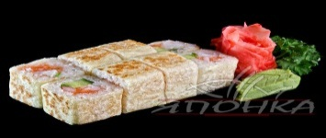 | 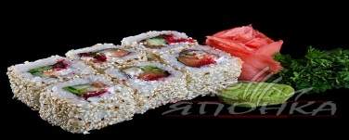 | 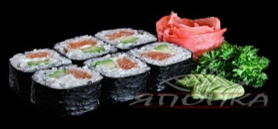
Название | Скринг сяке эби | Японка ролл | Сливочный лосось
Цена за порцию/ масса,г. | 220,0/160гр. | 220,0/190гр. | 190,0/155гр.
Состав согласно информации на сайте | лосось, тигровая креветка, огурец, лук зеленый, скринг тесто | лосось, огурец, сливочный сыр, салат, икра табико, кунжут | лосось, авокадо, сливочный сыр
Санитарно-гигиенические исследования | Соответствуют требованиям
Микробиологические исследования | Выявлены бактерии группы кишечных палочек
Паразитологические исследования | Соответствуют требованиям

Роллы закупленные в 
ИП Гарипов М.А. г.Казань, ул.Закиева,17
 | 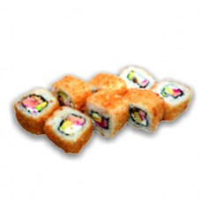 | 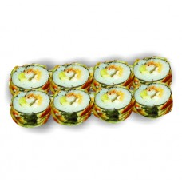 | 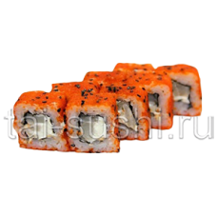 | 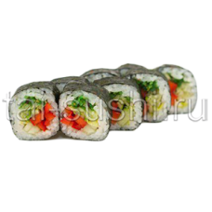
Название | Роллы "Окинава" | Роллы "Кухару" (горячий ролл) | Ролл "Тайланд" | Ролл "Тайфун"
Цена за порцию/ масса,г. | 170,0/300гр. | 180,0/300гр. | 160,0/260гр. | 160,0/270гр.
Состав согласно информации на сайте | лосось, угорь, краб, огурец, темпура, сыр слив., кунжут | копченый угорь, курица, слив.сыр, соус спайс, кунжут | сливочный сыр, окунь, тобико, кунжут микс | краб, огурец, окунь, креветка, сливочный соус, кунжут
Санитарно-гигиенические исследования | Соответствуют требованиям
Микро-биологические исследования | Выявлены бактерии группы кишечных палочек
Паразитологичес-кие исследования | Соответствуют требованиям

Роллы закупленные в 
Радуга вкуса, г.Казань, ул.пр.Победы,35
 | 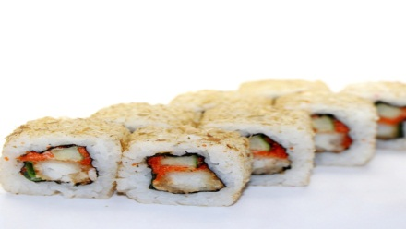 | 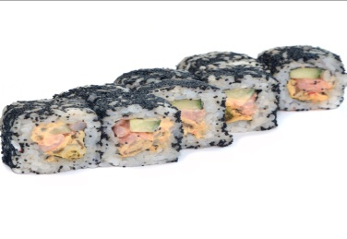
Название | Ролл "Круиз" | Ролл "Асама"
Цена за порцию/ масса,г. | 99,0/180гр. | 109,0/180гр.
Состав согласно информации на сайте | спайси соус, огурец, лек зеленый, икра лосось., стружка тунца, рис нори, имбирь, васаби, соевый соус | креветки салатные, икра массаго, мидии, огурец, спайси соус, рис, нори, соевый соус, имбирь, вассаби
Санитарно-гигиенические исследования | Соответствуют требованиям
Микро-биологические исследования | Выявлены бактерии группы кишечных палочек
Паразитологичес-кие исследования | Соответствуют требованиям

Роллы закупленные в
ООО "Бистро" (Сушилар), г.Казань, ул.Адоратского, 27
 | 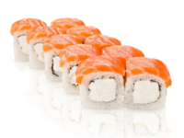 | 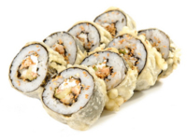 | 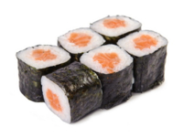 | 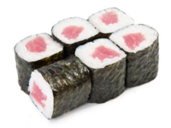
Название | Ролл "Филадельфия МАКСИ" | Роллы "Сочи" | Ролл "Лосось классический" | Ролл "Тунец классический"
Цена за порцию/ масса,г. | 179,0/293гр. | 249,0/224гр. | 99,0/100гр. | 99,0/110гр.
Состав согласно информации на сайте | сливочный сыр, лосось, рис | угорь, лосось, авокадо, слив.сыр, кунжут | рис, лосось | рис, тунец
Санитарно-гигиенические исследования | Соответствуют требованиям
Микро-биологические исследования | Выявлены бактерии группы кишечных палочек
Паразитологичес-кие исследования | Соответствуют требованиям

Роллы закупленные в фирме
ООО "Суши Фиш", ТЦ "Сувар Плаза"г.Казань, ул.Спартаковская,6
 | 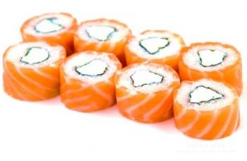
Название | Ролл "Филадельфия classic"
Цена за порцию/ масса,г. | 200,0/200гр.
Состав согласно информации на сайте | тигровая крветка, копч.курица, ананас, сливочный сыр, кунжут
Санитарно-гигиенические исследования | Соответствуют требованиям
Микробиологические исследования | Выявлены бактерии группы кишечных палочек
Паразитологические исследования | Соответствуют требованиям

